COMUNICATO STAMPA

Oscillatori per LVPECL/LVDS per il settore delle telecomunicazioni

Waldenburg (Germania), 16 luglio 2018 – IQD presenta una nuova serie di oscillatori per sistemi LVPECL (IQXO-623/IQXO-624) e LVDS (IQXO-618) che offrono un jitter di fase inferiore ad 1 picosecondo rms (da oltre 12 kHz a 20 MHz), indipendentemente da che uscita sia specificata.
I nuovi modelli sono alloggiati in un contenitore con 6 piazzole di saldatura in ceramica, a tenuta ermetica, da 3,2 x 2,5 x 1,1 mm, per intervalli di frequenza da 13,5 MHz a 156,25 MHz. IQXO-618, IQXO-623 e IQXO-624 sono indicati principalmente per sistemi Ethernet (10G/40G), Fiber Channel e SONET/SDH.
I nuovi oscillatori sono disponibili per tensioni sia da 2,5 V che da 3,3 V, con una stabilità in frequenza di ±30 ppm, nell’intervallo di temperatura industriale che va da - 40 a + 85 °C. I modelli IQXO-618, IQXO-623 & IQXO-624 hanno un assorbimento massimo di corrente di 50 mA e un tempo di salita e discesa massimo di 1 ms. E’ disponibile come standard, sul pin 1, la funzione enable/disable.
Le possibilità di imballaggio sono “Tape and Reel” per la produzione in serie o “Cut Tape” per la campionatura. Sono disponibili schede tecniche dettagliate sul sito www.iqdfrequencyproducts.com.

Immagini disponibili
Le seguenti immagini possono essere scaricate da internet e stampate: http://www.htcm.de/kk/wuerth

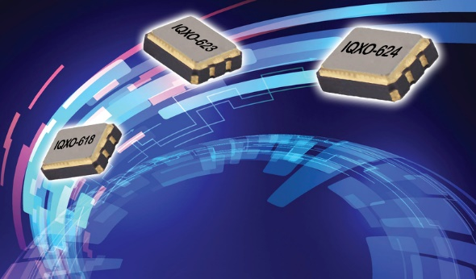
Foto di: IQD
Nuova serie di oscillatori per sistemi LVPECL (IQXO-623/IQXO-624) e LVDS (IQXO-618)

IQD
Con oltre 40 anni di esperienza nella produzione di prodotti di frequenza, la IQD è un riconosciuto leader di mercato nel settore della regolazione di frequenza e fa parte del gruppo Würth Elektronik eiSos, uno dei produttori leader europei di componenti passivi. Con una clientela attiva in più di 80 Paesi, la IQD offre la più vasta gamma di prodotti a frequenza disponibili, che si estende da articoli commerciali a buon mercato a versioni speciali per l'impiego in applicazioni di alta affidabilità nei settori industriale e automobilistico, tra cui: cristalli al quarzo, oscillatori a tempo, AEC-Q200/TS16949 quarzi & oscillatori, VCXO, TCXO, OCXO, OCXO a sincronizzazione GPS e oscillatori al rubidio.
La capacità di produzione supera un totale di 40 milioni di unità al mese e capacità di singole forniture speciali da uno a diversi milioni di campioni. IQD offre inoltre alla sua clientela una vasta gamma di servizi di assistenza e supporto tecnico compreso il supporto nelle applicazioni, lo sviluppo prodotti mirato per clientela specifica, la messa a punto di campioni, test e screening elettrici, test di frequenza e temperatura, l'invecchiamento accelerato, la caratterizzazione dei circuiti e i test MTIE e TDEV. I prodotti IQD sono indicati su specifica in tutto il mondo da produttori leader nei settori dell'industria aerospaziale e di autodifesa, dell'ingegneria automobilistica, della comunicazione, dell'informatica, dei consumatori, dell'industria commerciale. L'intera gamma prodotti è disponibile direttamente agli uffici vendita o attraverso la grande rete internazionale di vendita.
Per ulteriori informazioni consultate www.iqdfrequencyproducts.com

Informazioni sul gruppo Würth Elektronik eiSos
Würth Elektronik eiSos GmbH & Co. KG (specializzata in componenti standard), Würth Elektronik iBE GmbH (specializzata in componenti passivi custom per il settore automotive), Wurth Electronics Midcom Inc. (specializzata in trasformatori e componenti magnetici personalizzati), Würth Elektronik Stelvio Kontek S.p.A. (specializzata in connettori specifici per la clientela) e IQD Frequency Products Ltd (specializzata in componenti generatori di frequenza) costituiscono il gruppo Würth Elektronik eiSos. L’ex filiale AMBER wireless GmbH (specializzata in soluzioni per la trasmissione di dati wireless) è diventata nel 2018 la Division Wireless Connectivity and Sensors della Würth Elektronik eiSos GmbH & Co. KG. Il gruppo industriale offre impiego a 6700 dipendenti e nel 2017 ha registrato un fatturato di circa 653 milioni di Euro. Il gruppo Würth Elektronik eiSos è uno dei maggiori produttori europei di componenti passivi, attivo in 50 Paesi.
Tramite la partnership tecnologica con la squadra di Formula E Audi Sport ABT Schaeffler ed il suo forte supporto alla squadra, è possibile vedere l’impegno profuso nell’ innovazione nel settore della mobilità elettrica (www.we-speed-up-the-future.com). Vengono realizzati prodotti innovativi anche per altri settori in crescita a livello mondiale, come ad esempio: Energy Harvesting, Internet of Things, Wireless Communication si utilizzano prodotti innovativi.
Il gruppo Würth Elektronik eiSos fa parte del gruppo Würth, leader mondiale nelle tecniche di montaggio e di fissaggio.
Würth Elektronik: more than you expect!
Per ulteriori informazioni consultare il sito www.we-online.com
Per ulteriori informazioni:  IQD Frequency Products Ltd  Rebecca Long  Station Road  Crewkerne  Somerset  TA18 8AR  Regno Unito  Telefono: +44 1460 270270  E-Mail: rebecca.long@iqdfrequencyproducts.com  www.we-online.com  www.iqdfrequencyproducts.com | Contatto per la stampa:  HighTech communications GmbH  Brigitte Basilio  Brunhamstrasse 21  81249 München  Germania  Telefono: +49 89 500778-20  Fax: +49 89 500778-77  E-Mail: b.basilio@htcm.de  www.htcm.de

